Кисленко Ніна Володимирівна,
вихователь Смілянського дошкільного
навчального закладу №19 «Світлячок»
Смілянської міської ради Черкаської області

До Дня незалежності України
Тема. Тепло своїх долонь і розуму, і серця
Я Україні милій віддаю
Програмовий зміст: виховувати любов до Батьківщини, шанобливе ставлення до праці, людей різних професій; розвивати мовленнєві навички, артистичні здібності; поглиблювати знання про Україну.
Обладнання: комп’ютерна презентація «Впізнай професії»; карта України, картини із зображенням України, національна символіка, українські вишиті рушники, музичне оформлення.
Під звучання "Козацького маршу" Є. Адамцевича дошкільнята заходять до зали.
Хід заняття
Вихователь. Подивіться, діти, як гарно прикрашена зала! Знаєте чому? Тому що дитячий садок підготувався до Дня Незалежності України – великого свята, яке щорічно 24 серпня відзначає наша держава. Сьогоднішнє заняття й присвячене йому.
У цей знаменний день, малята,
Вітаю вас зі славним святом.
Ми помандруємо із вами нині
По нашій рідній Україні.
А здійснити цікаву мандрівку нам допоможе комп’ютерна презентація.
Отож рушаймо й берімо з собою в дорогу бадьору пісню.
Діти з піснею «Над землею сонце встало» крокують по залі, зупиняються біля карти України.
Вихователь. Діти, Україна – це наша Батьківщина. Рідна наша земля, яку ми любимо і шануємо. Про нашу Україну складають вірші і пісні, її зображують на картинах і малюнках. Давайте послухаємо віршовану розмову Оленки і хлопчика про Україну та розглянемо дитячі малюнки.
Хлопчик
А що таке Україна?
Поясни мені, Оленко.
Може, це село, чи місто,
А чи річка невеличка?
Оленка
Це село, де ми вродились,
Поле з колосом налитим,
І сади рясні з плодами
До землі схиляють віти.

Це – і стежка споришева,
Що веде діток до школи.
Це і плин Дніпра могутній,
Що не спиниться ніколи.

Це в горі лелечий клекіт,
Що над рідними дахами.
Немовляти ніжний лепет,
Його перший крок до мати.

Зрозумів, малий козаче?
Україна нам, як мати.
Ми усі її повинні
І любити, й шанувати.
Вихователь. Наша Україна дуже велика. Безліч річок, великих і малих, несуть свої води в різні куточки української землі та за її межі. Серед них одна з найбільших річок у Європі – красень Дніпро. На його берегах стоїть столиця нашої держави.
- Хто назве це місто? (Діти відповідають).
Україна – самостійна, незалежна й сильна держава, яку визнають усі країни світу.
- А чим для кожного з нас є Україна?
Так, це наша Батьківщина, прославлена у віршах та піснях. Давайте послухаємо вірші, в яких уславлюється Україна.
«Поетична стежина»
І дитина
Тепло своїх долонь і розуму, і серця
Я Україні милій віддаю.
Люблю твої ліси, степи, річки й озерця,
Й ліричну пісню лагідну твою.
ІІ дитина
І українську мову чарівну й багату,
Та рушники у квітах на стіні.
Люблю наш щедрий рід, в садочку білу хату,
Й розлогий кущ калини на вікні...
ІІІ дитина
Й криниці чисті при дорозі з журавлями,
І верби, що схилились до води.
До тебе, рідна, я горнуся, як до мами,
Ти серце полонила назавжди.
ІV дитина
Люблю тебе, Вітчизно, мила Україно,
Бо щастя жити ти мені дала.
Для мене ти одна і рідна, і єдина,
Я все зроблю, щоб ти завжди цвіла.
V дитина
Я – твій громадянин, я прагну підростати,
Тягнусь пагінчиком до сонця і тепла.
Моя свята і рідна, Україно-мати,
Я все зроблю, щоб ти завжди цвіла!
Вихователь. Громадяни України – це ви і я, це люди, які постійно живуть в Україні, люблять її, працюють на її благо.
- Чи знаєте ви, де і ким працюють ваші батьки? Хто хоче розповісти про професії своїх батьків?
Робота з презентацією. Визначення професій людей, зображених на слайдах.
Розгадування загадок про професії
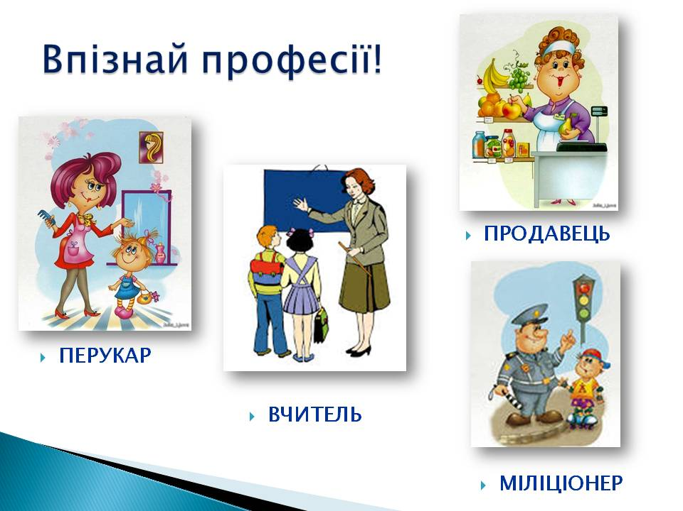
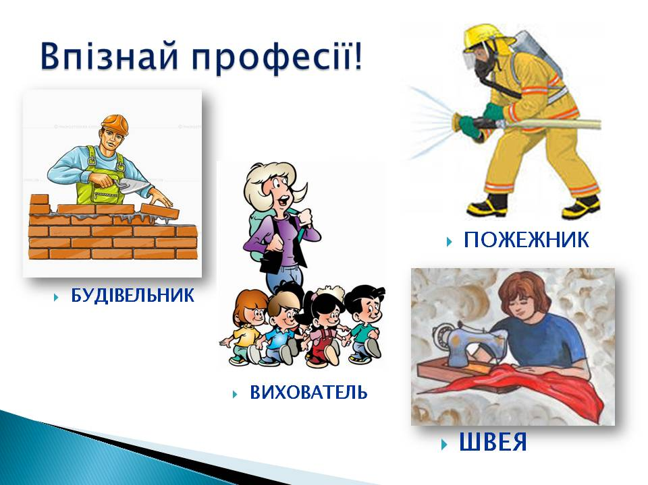
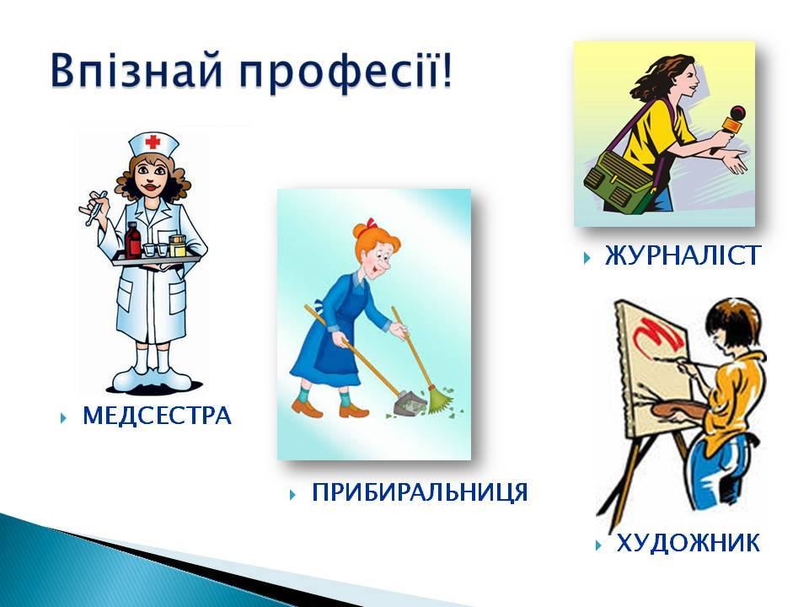
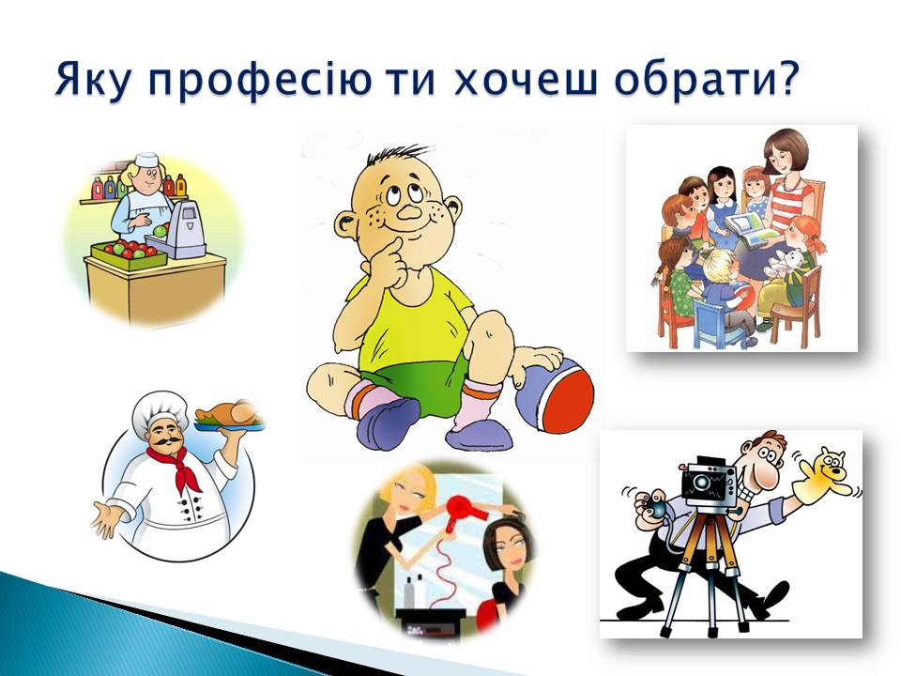

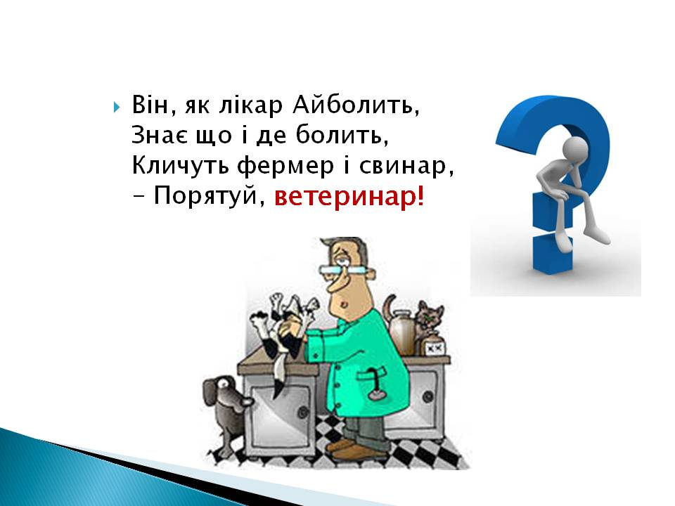
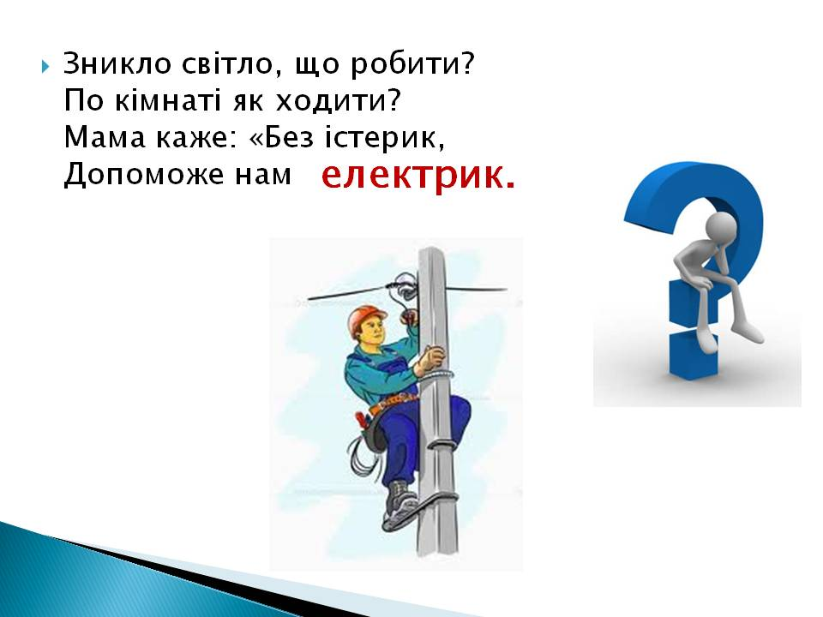
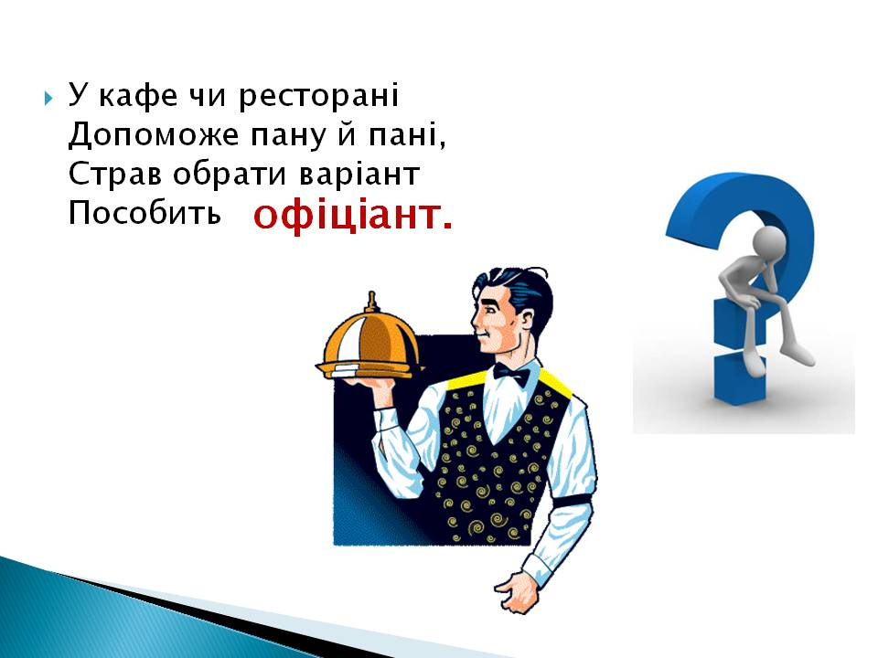
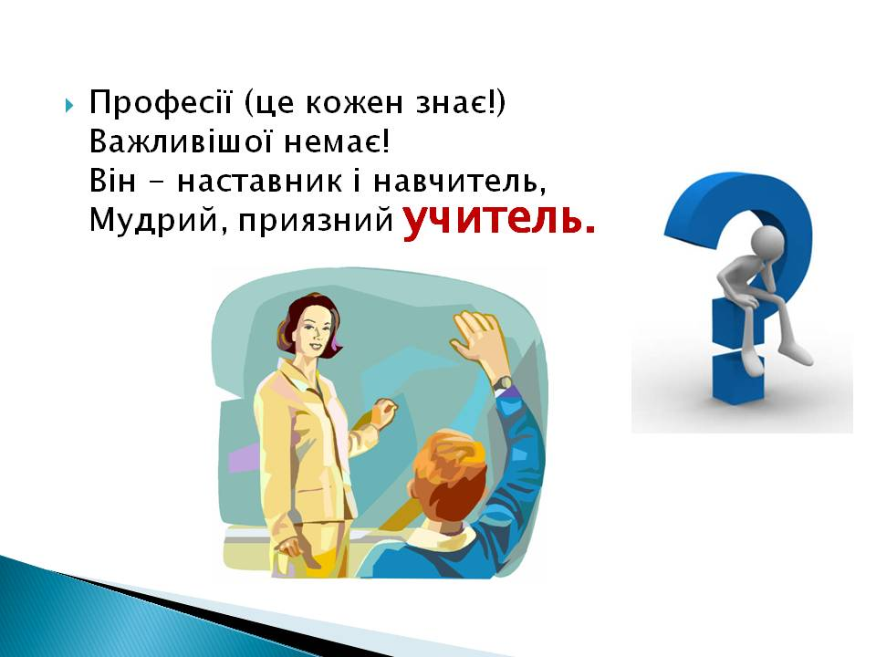
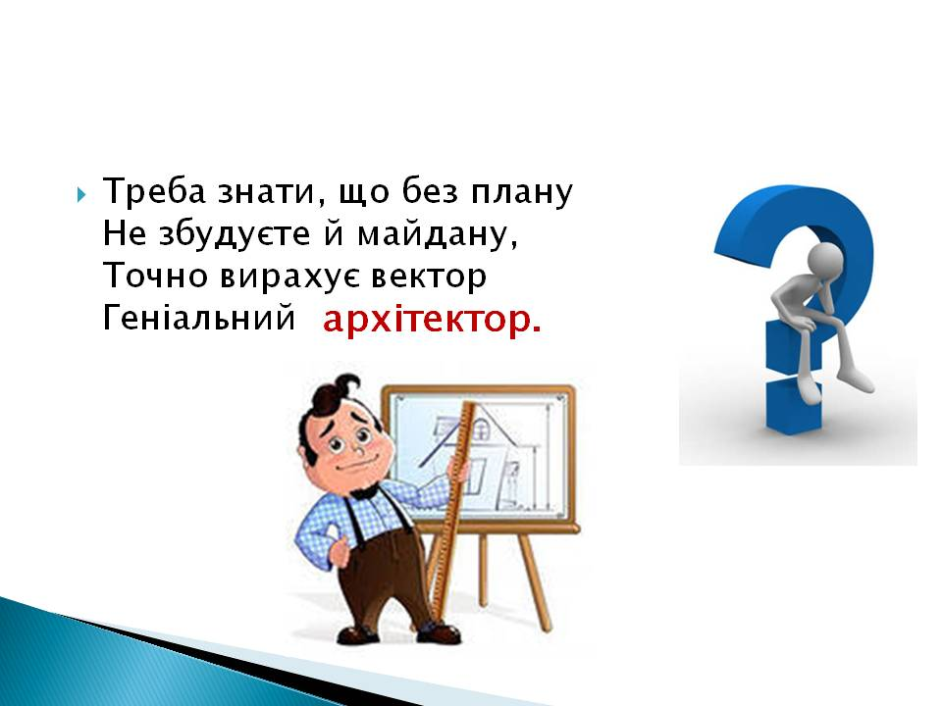
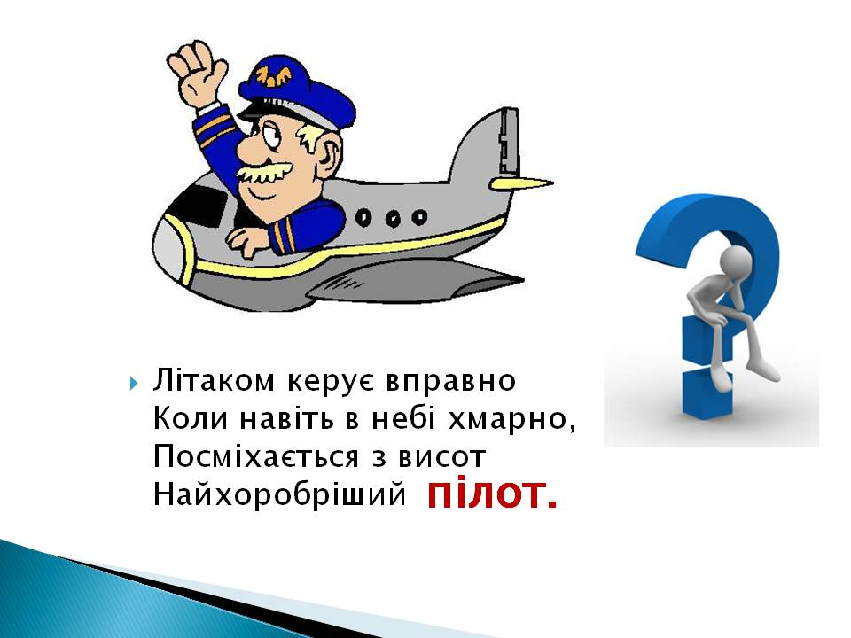

Вихователь. Українська земля щедра й багата. Тут вирощують хліб, городину й садовину, видобувають вугілля й руду. На наших заводах виплавляють сталь, виготовляють різноманітні машини та вироби. Але найбільше багатство держави – то люди. Своєю працею вони зміцнюють її, роблять іще багатшою.
День Незалежності України припадає на гарячу пору жнив. І навіть у цей святковий день трудівники села не полишають полів, щоб вчасно зібрати врожай для нашої держави.
«Поетична стежина»
VІ дитина
Мій край чудовий – Україна!
Тут народились ти і я.
Тут над ставком верба й калина,
Чарівна пісня солов’я.
VІІ дитина
Все найдорожче в цілім світі,
Бо тут почався наш політ.
Цвітуть волошки сині в житі,
Звідсіль веде дорога в світ.
VІІІ дитина
І найдорожча рідна мова
Джерельцем радісно дзвенить,
І мила пісня колискова,
Чумацький шлях кудись зорить...
ІХ дитина
Усе найкраще і єдине,
І радощі всі, і жалі...
Мій рідний краю, Україно!
Найкраще місце на Землі!
Підсумок заняття
Вихователь. Давайте любити, шанувати, берегти свою рідну землю, зростати здоровими, сильними, розумними, працьовитими дітьми своєї Батьківщини, які зможуть примножити багатства України, зберегти її та уславити добрими справами.
Виконується пісня про Батьківщину.

